


ملخص لولي الأمر
الطاقة : تجعل الأشياء تعمل أو تتغير
أشكال الطاقة : الحرارة / الصوت / الضوء / الكهرباء
طاقة الجازولين تُحرك السيارة
طاقة الأقمار الصناعية تُظهر صوراً للتلفاز
طاقة الرياح تحرك طواحين الهواء وتتحول لكهرباء
طاقة الكهرباء تُشغل الأضواء
طاقة الحرارة : تجعل الأشياء دافئة
مصادر الحرارة : الشمس ــ الوقود ــ الحركة
أشكال الوقود : الغاز ــ النفط ــ الخشب
استخدامات الحرارة : طهي الطعام ــ التدفئة ــ كي الملابس ــ تسخين مياه الاستحمام
ــــــــــــــــــــــــــــــــــــــــــــــــــــــــــــــــــــــــــــــــــــــ
أولاً : ضع إشارة أو x بحسب العبارات التالية :
1 - الطاقة كل ما يجعل الأشياء تعمل أو تتغير ( )
2-يحصل الإنسان على الطاقة من تناول الطعام ( )
3-أشكال الوقود الحرارة - الصوت - الضوء - الكهرباء ( )
4 - طاقة الحرارة تجعل الأشياء دافئة ( )
5 - مصادر الحرارة الشمس فقط ( )
6 - من أشكال الوقود الغاز ــ النفط ــ الخشب( )
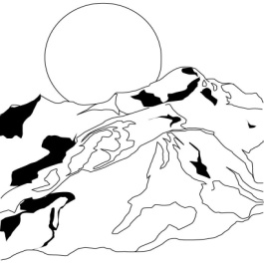
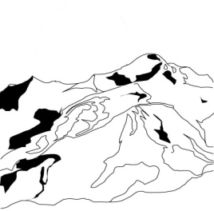
ثانياً : اختر الإجابة الصحيحة :

1- الجو يكون أكثر حرارة في

ــــــــــــــــــــــــــــــــــــــــــــــــــــــــــــــــــــــــــــ
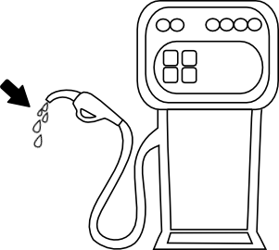
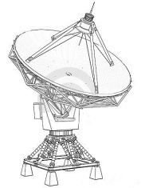
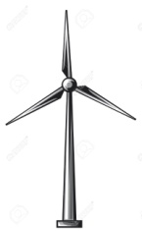
2 - الذي يزود السيارات بالطاقة لكي تعمل هو

ــــــــــــــــــــــــــــــــــــــــــــــــــــــــــــــــــــــــــــ
3- الذي يزود التلفاز بالطاقة لتتمكن من إظهار الصور
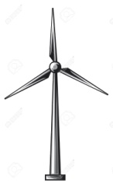
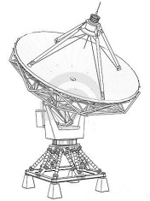

ــــــــــــــــــــــــــــــــــــــــــــــــــــــــــــــــــــــــــــ
4- الذي يحول طاقة الرياح إلى كهرباء
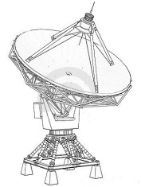

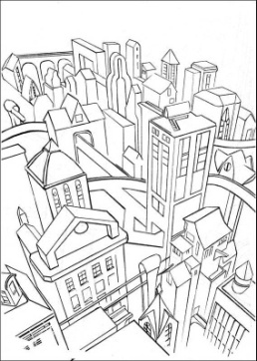
ــــــــــــــــــــــــــــــــــــــــــــــــــــــــــــــــــــــــــــ
5 - التي تزود الأبنية بالطاقة لتشغيل الأضواء هي طاقة
الحرارة الصوت الضوء الكهرباء


6– صلاستخدامات الحرارة في الصور التالية :

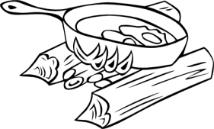

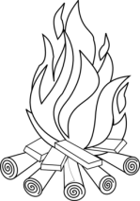

ـــــــــــــــــــــــــــــــــــــــــــــــــــــــــــــــــــــــــــــــــــــــ
ثالثاً :حوط مصادر الحرارة :
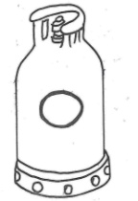
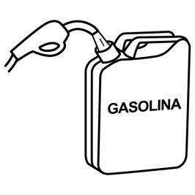
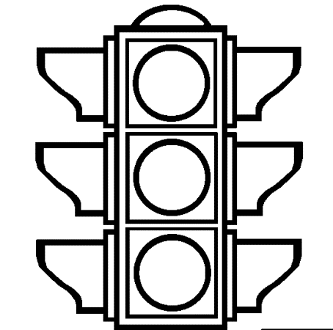
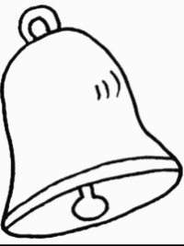
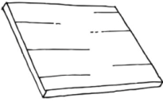
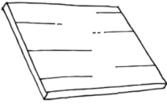

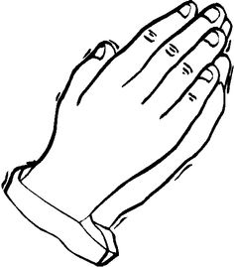

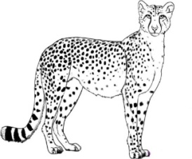

ملخص لولي الأمر
الصوت : طاقة يُمكن سماعها ويمكن الشعور بها أحياناً
ولكن لا يُمكن رؤيتها
يصدر الصوت عندما يهتز جسم
الاهتزاز : هو حركة الجسم للأمام والخلف بسرعة
عندما يتوقف الاهتزاز يتوقف الصوت
أهمية الصوت :
نتواصل مع بعضنا باستخدام الصوت كم يمكننا معرفة أمور أخرى من الصوت
والحفاظ على حياتنا مثل : المنبه ــ إنذار الحريق ــ بوق السيارة
الاختلاف بين الأصوات : { غليظة / حادة / عالية / منخفضة }
درجة الصوت : هي وصف الصوت من حيث { غليظ / رفيع }
الاهتزازات البطيئة تُسبب أصوات غليظة كزئير الأسد
الاهتزازات السريعة تُسبب أصوات رفيعة كعواء الذئب
شدة الصوت أو طبقة الصوت : هي وصف الصوت من حيث { عال / منخفض }
الاهتزازات القوية تُسبب أصوات مرتفعة كصوت الصفارة وسيارة الإطفاء
الاهتزازات الضعيفة تُسبب أصوات منخفضة كصوت مكنسة القش والدراجة النارية


اختر الإجابة الصحيحة :
1 - صوت المكنسة ( عال - منخفض )
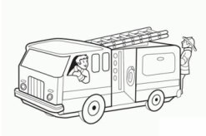
2 - صوت سيارة الإطفاء ( عال - منخفض )
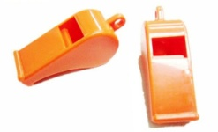
3 - صوت الصفارة ( عال - منخفض )
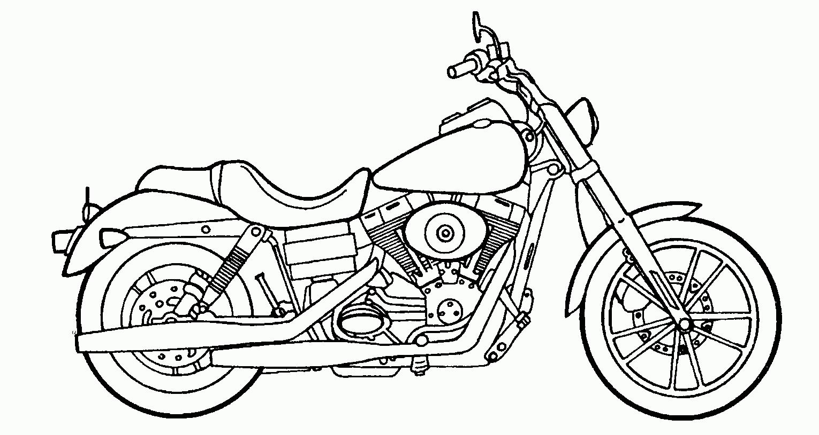
4 - صوت الدراجة النارية ( عال - منخفض )
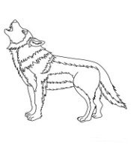
5 - صوت عواء الذئب ( حاد - غليظ )
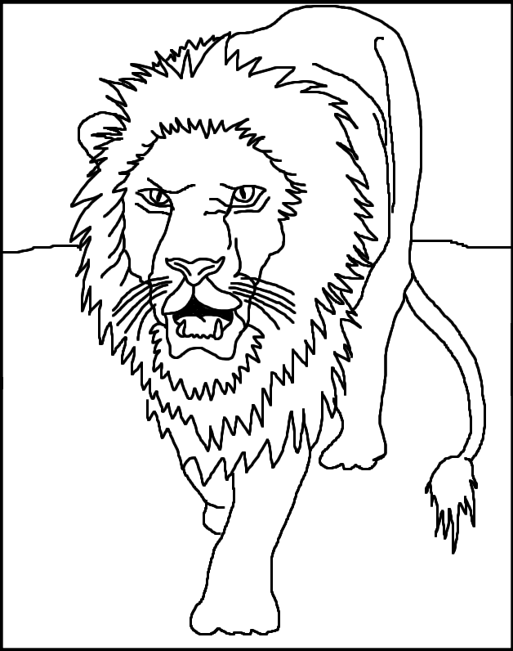
6 - صوت زئير الأسد ( رفيع - غليظ )
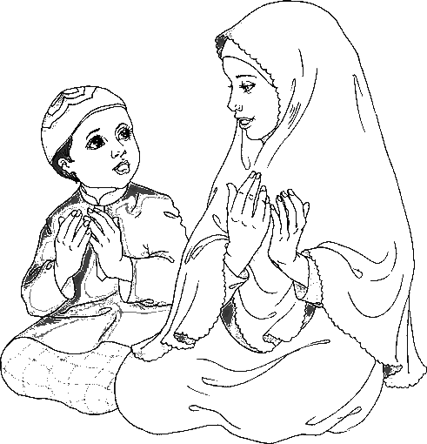
7- صوت المرأة ( رفيع - غليظ )
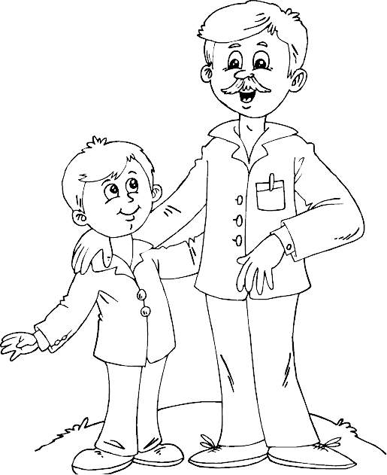
8 - صوت الرجل ( رفيع - غليظ )

ــــــــــــــــــــــــــــــــــــــــــــــــــــــــــــــــــــــــــــــــــــــــــــ
9– حوط الأصوات التي تنبه الإنسان لوجود خطر
صوت العصفور - جرس سيارة الإسعاف - آلة الناي

بوق السيارة - جرس سيارة المثلجات - إنذار الحريق
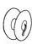
اختر الإجابة الصحيحة
10 - تصدر آلة الصنوج صوتاً عندما يهتز
المعدن الهواء الوتر
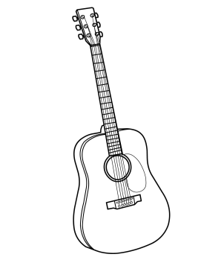
ـــــــــــــــــــــــــــــــــــــــــــــــــــــــــــــــــــــــــــــــــــــــــ
11 - تصدر آلة الجيتار صوتاً عندما يهتز
الخشب الهواء الوتر
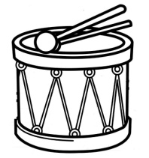
ـــــــــــــــــــــــــــــــــــــــــــــــــــــــــــــــــــــــــــــــــــــــــ
12-تصدر آلة الطبل صوتاً عندما يهتز
الخشب الغشاء العصا
ــــــــــــــــــــــــــــــــــــــــــــــــــــــــــــــــــــــــــــــــــــ
ضع إشارة أو x بحسب العبارات التالية :
1 - الصوت طاقة يُمكن سماعها ويمكن الشعور بها أحياناً ( )
2– الاهتزاز هو مصدر الصوت ( )
3 - الاهتزاز هو حركة الجسم للأمام والخلف ببطء ( )
4 - الصوت مهم لنتواصل مع بعضنا و لنحافظ على حياتنا ( )
5 - درجة الصوت هي وصف الصوت بغليظ أورفيع ( )
6 - الاهتزازات البطيئة تُسبب أصوات رفيعة ( )
7 - الاهتزازات السريعة تُسبب أصوات غليظة ( )
8 - شدة الصوت أو طبقة الصوت هي وصف الصوت بعالٍ أو منخفض ( )
9 - الاهتزازات القوية تُسبب أصوات منخفضة ( )
10 - الاهتزازات الضعيفة تُسبب أصوات مرتفعة ( )
11- عندما تتحدث تهتز الأحبال في حلقك (

ملخص لولي الأمر
الضوء شكل من أشكال الطاقة يسمح بالرؤية
الظل مكان معتم لا يصله الضوء
الأجسام تُقسم إلى :
أجسام شفافة : تسمح بمرور الضوء من خلالها ولا تصنع ظلاً
أجسام معتمة :غير شفافة لا تسمح بمرور الضوء من خلالها { تحجب الضوء }
وتصنع ظلاً
أجسام نصف الشفافة : تسمح لبعض الضوء بالمرور من خلالها
مصادر الضوء : الشمس - النجوم - المصابيح – اللمبات – المصابيح اليدوية
أهمية الضوء :
عندما يصطدم الضوء بجسم ما فينعكس الضوء عنه فنرى الجسم
كما تساعد المصابيح في الرؤية ليلاً
ــــــــــــــــــــــــــــــــــــــــــــــــــــــــــــــــــــــــــــــــــــــــــــــــــــ
أولاً : حوط مصادر الضوء الصناعية :


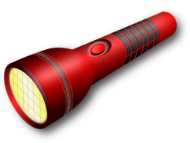
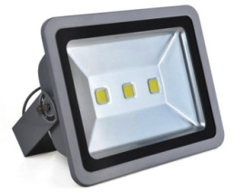

- رتب مراحل رؤية الأجسام
فنرى الجسم يسقط الضوء على جسم ما ينعكس الضوء إلى أعيننا
ــــــــــــــــــــــــــــــــــــــــــــــــــــــــــــــــــــــــــــــــــــــــــــــــــــــــــــــــــــ
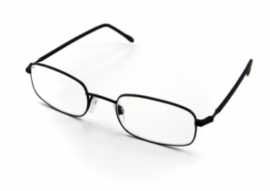
صل كل صورة بما يناسها من الكلمات الكلمات





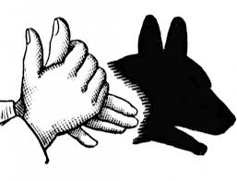

ــــــــــــــــــــــــــــــــــــــــــــــــــــــــــــــــــــــــــــــــــــــــــــــــ
ضع إشارة أو x بحسب العبارات التالية :
1 - الضوء شكل من أشكال الطاقة يسمح بالرؤية ( )
2- الظل مكان معتم لا يصله الضوء ( )
3 -الأجسام الشفافة لا تسمح بمرور الضوء من خلالها ( )
4 - الأجسام المعتمة ( الغير شفافة ) تسمح بمرور الضوء من خلالها ( )
5 -أجسام نصف الشفافة تسمح لبعض الضوء بالمرور من خلالها ( )
6 - الأجسام المعتمة تصنع ظلاً ( )
7 - مصادر الضوء الطبيعية هي الشمس و النجوم ( )

ملخص لولي الأمر
الكهرباء : أحد أشكال الطاقة
تزود بعض الأشياء بالطاقة اللازمة كي تعمل
مصادر الكهرباء : محطات توليد الكهرباء – البطاريات
وتقوم الأسلاك بنقل الكهرباء وتوصيلها
أهمية الكهرباء : لا تعمل الأشياء دون كهرباء
الحذر من الكهرباء : لا تستخدم الكهرباء أبداً بالقرب من الماء
ـــــــــــــــــــــــــــــــــــــــــــــــــــــــــــــــــــــــــــــــــــــــــــــــــــــ
ضع إشارة أو x بحسب العبارات التالية :
- الكهرباء طاقة تزود العديد من الأشياء بالطاقة اللازمة كي تعمل( )
2 - مصادر الكهرباء هي محطات توليد الكهرباء – البطاريات ( )
3 - الأسلاك لا تنقل الكهرباء ولا توصلها ( )
4 - الكهرباء غير مهمة لعمل الكثير من الأجهزة ( )
5 - الحذر من الكهرباء أن لا تستخدم الكهرباء أبداً بالقرب من الماء ( )
ـــــــــــــــــــــــــــــــــــــــــــــــــــــــــــــــــــــــــــــــــــــــــــــــــــــــــــــ
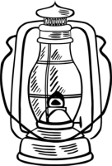
حوط الأجهزة التي تحتاج لكهرباء لتعمل :
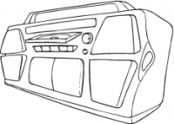
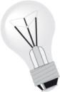
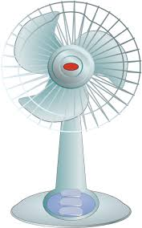
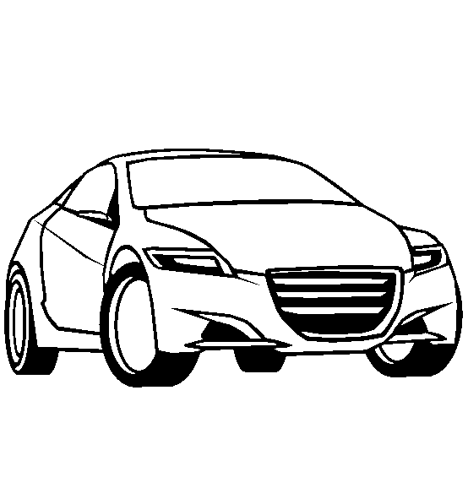
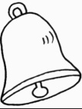
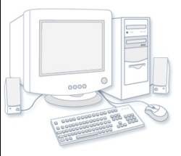

اختر الإجابة الصحية :

1–طاقة يُمكن سماعها هي الطاقة
الحرارية الضوئية الكهربائية الصوتية

2–الطاقة التي تُسخن الأشياء وتجعلها دافئة هي الطاقة
الحرارية الضوئية الكهربائية الصوتية

3– مصدر معظم الطاقة الحرارية الموجودة على الأرض
الشمس النجوم القمر الكواكب

4– الاهتزازات السريعة تصدر أصواتاً
رفيعة غليظة عالية منخفضة

5– الاهتزازات البطيئة تصدر أصواتاً
رفيعة غليظة عالية منخفضة

6– شكل من الطاقة يًمكنني من الرؤية
الحرارية الضوئية الكهربائية الصوتية

7– الاهتزازات القوية تصدر أصواتاً
رفيعة غليظة عالية منخفضة

8– الاهتزازات الضعيفة تصدر أصواتاً
رفيعة غليظة عالية منخفضة

9– الطاقة التي تزود الأجهزة بالطاقة اللازمة لكي تعمل
الحرارية الضوئية الكهربائية الصوتية

